AUT02_01. Aplicaciones básicas.

Crear aplicación Web básica con Maven y Java EE 6
- Crear servlet IndexServlet y establecerlo como welcome-file
- Mostrar una bienvenida: Bienvenido/a <nombre> donde <nombre> será un parámetro de query string de clave name o se mostrará el valor “Anónimo/a”.
- Lo anterior pero mostrando “<Anónimo/a>”

Aplicación Web básica
- En Netbeans 8.2 seleccionamos: File > New project… > Maven > Web Application
- En “Name and Location”
  - Project Name: Calendario
  - Group Id: es.cifpcm
- En “Settings”
  - Server: Apache Tomcat
  - Java EE Version: Java EE 6

Examinando el proyecto web de la aplicación básica
- Web Pages. Aquí se almacenan las páginas HTML, JSP, JSF, recursos estáticos (PNG, GIF, …) que o bien se envían al cliente o bien se compilan en función de la extensión.
  - WEB-INF. Subcarpeta de la anterior no tiene acceso desde el cliente. Almacena meta-información del proyecto
- Source Packages. Aquí creamos los ficheros fuente de la aplicación (.Java)
- Dependencies. Librerías de terceras partes, normalmente empaquetadas como Jar.
- Project Files. Ficheros del proyecto Maven (herramienta de construcción de la aplicación).

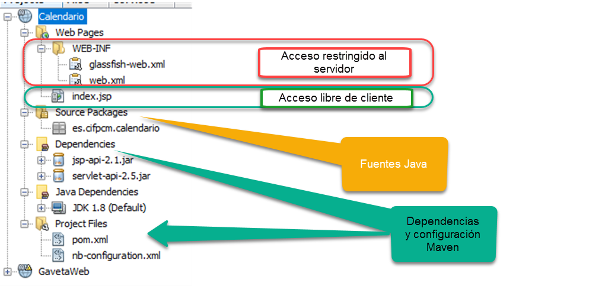
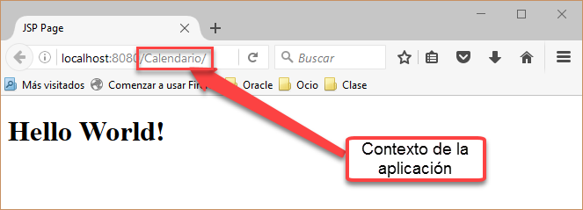
Ejecutando el proyecto Web
Dando al botón de play verde (F6) ejecutamos el proyecto en el servidor ApacheTomcat integrado.
Debería abrirse un navegador en la siguiente URL con el texto “Hello World!”

Creando el primer Servlet
Vamos a crear un primer endpoint, de tipo Servlet, que será invocado cuando desde la aplicación se haga una petición a la URLPattern establecida.
Nos situamos en “Web Pages” o “Source Packages” y: <RMB>+New > Servlet…
ClassName: IndexServlet
Package: es.cifpcm.calendario.welcome.web
Marcar la casilla de creación automática de web.xml
URL Patterns: /Index

Probando el servlet
Si ejecutamos de nuevo (F6) vuelve a salir la página anterior. Pero si ahora indicamos la URL: http://localhost:8080/Calendario/Index se nos mostrará la salida del Servlet. Esto es porque el servlet está mapeado a la URL Pattern /Index, a partir del contexto de la webapp.

Examinando las welcome files
Las Welcome files permiten especificar un conjunto de ficheros que el contenedor añade a una URL que no “mapee” a un componente Web.
Por ejemplo si indico la dirección del sitio sin especificar un html: http://localhost:8080
Si tengo definida una welcome file de nombre index.html. El contenedor al no encontrar un componente Web en la dirección original, concatena este fichero a la ruta original y se devuelve el fichero en http://localhost:8080/index.html
Abrimos web.xml, localizado en Web Pages/WEB-INF. Este fichero es el descriptor de despliegue Web.

https://docs.oracle.com/javaee/7/tutorial/webapp005.htm#CHDHGJIA

El contenido es el siguiente:

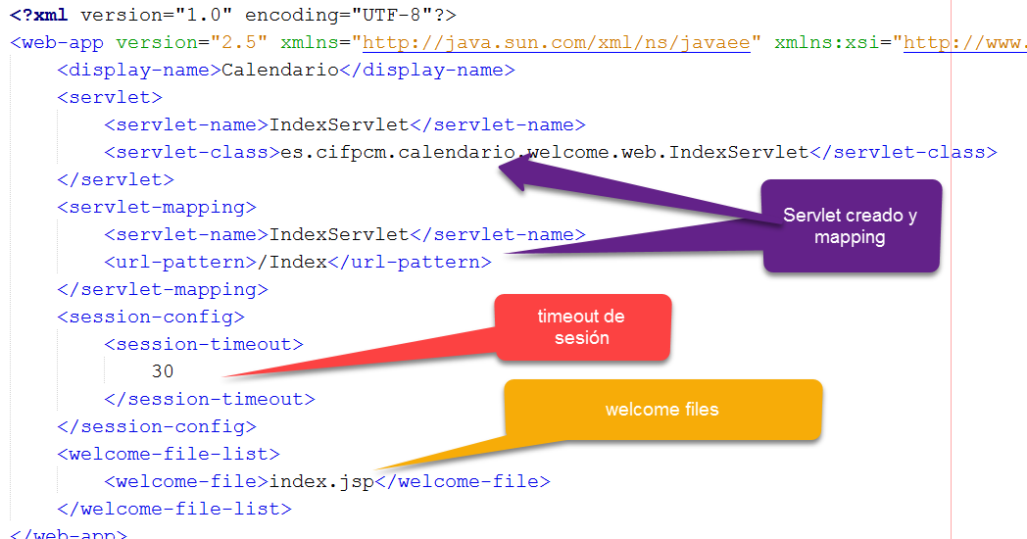
Estableciendo un servlet como welcome file
De paso conoceremos a BalusC, una de las personas que más sabe de desarrollo Web en java.
http://stackoverflow.com/questions/5624568/servlet-as-welcome-file-list-in-tomcat-7
Vamos a modificar la wel-come-file para que utilice nuestro servlet:
<welcome-file-list>
<welcome-file>Index</welcome-file>
</welcome-file-list>

Implementando el saludo
El método processRequest define dos parámetros, la request y la response que representan la petición y respuesta HTTP respectivamente.
Con request.getParameter podemos leer los parámetros de querystring.
A través de Printwriter escribimos la salida html (el cuerpo de la respuesta).
Podemos leer y modificar cabeceras de petición y respuesta a través de los métodos de HttpServletRequest y HttpServletResponse.

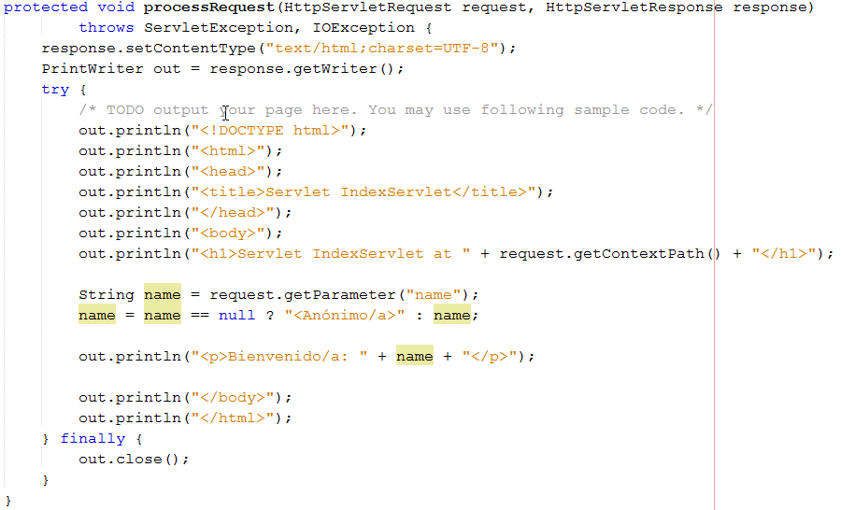
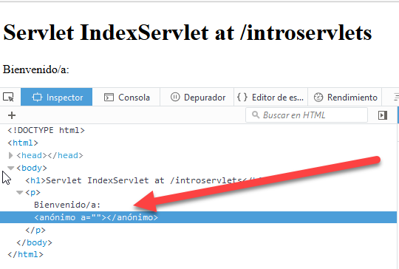
Problema
El programa no muestra correctamente el código, dado que la salida <Anónimo/a> la interpreta incorrectamente el navegador. Éste cree que está tratando con un elemento HTML <...> y no muestra correctamente lo que queremos.

Solución
La solución es “escapar” los caracteres HTML en la salida.
Por ejemplo podemos utilizar las entities HTML para reemplazar los símbolos ‘<’ por &lt; y ‘>’ por &gt;
El texto sería “&lt;Anónimo/a&gt”;
Como esto es muy tedioso podemos utilizar la librería Apache Commons Lang que tiene una clase de utilidad para realizar esta labor.

Añadimos la dependencia Maven
En dependencias: <BDR> + Add dependency…
Buscamos org.apache.commons y commons-lang3
Modificamos el código del servlet, usando: StringEscapeUtils.escapeHtml4(name)
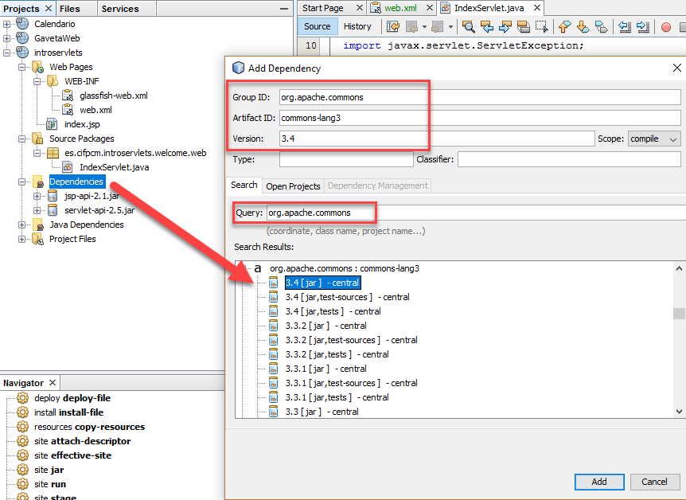
NOTA: Quizá haga que hacer un clean & build del proyecto.

Ejercicio 2. Mostrar cabeceras de petición

Objetivo: Mostrar cabeceras de la petición
- Crear un servlet BrowseHeadersServlet donde se mostrarán los valores de las cabeceras de la petición.
- Se mostrarán como una lista de definiciones <dl>. Los <dt> serán los nombres de las cabeceras y los <dd> sus valores.

Solución.
Es sencillo, basta buscar el método de request que devuelve una enumeración con los nombres de las cabeceras y recorrer con un bucle la enumeración buscando el valor de cada nombre encontrado.
Los pares nombre, valor se representarán mediante una definition list de HTML. Mira el ejemplo para hacer la lista.
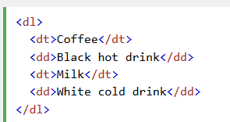

http://www.w3schools.com/tags/tag_dl.asp

Dando estilo y “color” a la página
Añadiremos una hoja de estilos CSS a la página. Para ello:
- Añadiremos una carpeta css en “Web pages” y una hoja de estilos (main.css por ejemplo)
- En el documento HTML haremos referencia a la hoja de estilos. Elemento <link>
http://www.w3schools.com/tags/tag_link.asp
NOTA: Para referenciar la hoja de estilos, en el atributo href, emplearemos una URL absoluta del tipo /introservlets/css/main.css
Debemos indicar ‘/’ + el nombre del contexto de nuestra aplicación y, a partir de ahí, la ruta al CSS.

Ejercicio 3. Lista de links
Muestra una lista de tres links que funcionen.
- Crear un servlet AgendaServlet que renderízará una lista <ul> con links a:
  - http://developer.mozilla.org
  - http://www.w3c.org
  - https://docs.oracle.com/javase/tutorial/

Carrusel de imágenes
- Crear un carrusel de imágenes, en base a un ejemplo de un sitio Web.

Solución.
Vamos a “fusilar” un ejemplo de W3Schools. La dirección del ejemplo es:
http://www.w3schools.com/w3css/w3css_slideshow.asp
Tenemos que:
- Replicar el HTML que podemos ver en el enlace “Try yourself” (fácil con PrintWriter).
- El código javascript (dentro de <script> vamos a sacarlo a un fichero .js, en la ruta /introservlets/js/carrusel.js)
- Cuidadín. En el contenido del js no van los elementos <script> …. </script>
- EL código css lo copiamos del sitio y con él creamos un archivo w3.css en nuestra ruta de css.
- En el ejemplo el código javascript se ejecuta cuando se encuentra el tag <script> (llamada al método showDivs). Como nosotros lo tenemos externalizado en un fichero aparte, tenemos que disparar de algún modo esa llamada. Lo haremos a través del atributo onload del elemento <body>.
- Las imágenes podemos “fusilarlas” del sitio, al igual que las css y javascript.
NOTA: Crear un método para crear los elementos <img> de la lista, suministrando únicamente el nombre de la imagen como argumento String.

